Guia De Desenvolvimento

Rest

Spring MVC

Spring Boot

Git

2026-2

Parte 3 –

Persistência de Dados com Spring Data JPA

Introdução
Neste documento teremos o passo-a-passo para a construção de uma aplicação web/rest utilizando as ferramentas Spring MVC, Spring Boot e Git.
Este guia se destina a dar suporte as aulas de LIP1 do segundo módulo do curso de informática noturno do ITB Belval, portanto, algumas explicações mais detalhadas serão omitidas pois serão apresentadas pelo professor durante a aula.
O projeto desenvolvido aqui funciona como referência para a criação do BackEnd dos projetos de TCC. A cada aula nós avançaremos com o desenvolvimento desse projeto, salvando seu progresso no repositório público https://github.com/ProfNpc/api.
Caso você venha a perder alguma aula, poderá obter a versão mais atualizada feita pelo professor e seguir acompanhando as aulas de onde a turma parou. Para isto basta colocar o shell script https://github.com/ProfNpc/api/blob/main/get-prof-repo-api.sh na raiz do projeto api e executá-lo em seguida.
Nesta parte iremos evoluir a aplicação para que ela deixe de trabalhar com coleções em memória e passe a persistir e recuperar dados de um banco de dados relacional, utilizando o padrão JPA (Java Persistence API) em conjunto com a biblioteca Spring Data JPA.

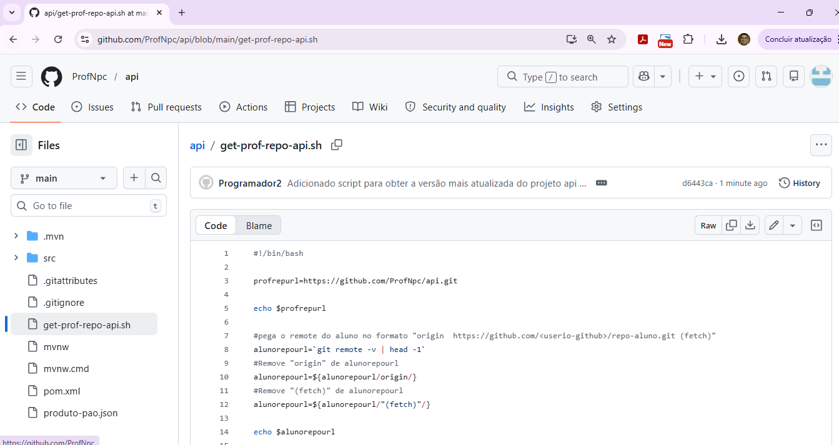
Clique aqui para fazer o download do shell script

Parte 3

O que é JPA e como ele nos ajuda?
O JPA (Java Persistence API) é uma especificação do Java que define um padrão para mapear objetos Java para tabelas de um banco de dados relacional, e vice-versa. Esse mapeamento é chamado de ORM (Object-Relational Mapping).
Antes do JPA, o desenvolvedor precisava escrever manualmente comandos SQL para cada operação de leitura e escrita no banco de dados. Com o JPA, descrevemos como cada classe Java se relaciona com as tabelas do banco por meio de anotações, e o framework cuida de gerar e executar o SQL automaticamente.
A implementação mais popular do JPA é o Hibernate, que é incluído automaticamente como implementação padrão quando usamos o spring-boot-starter-data-jpa.

O que é o Spring Data JPA?
O Spring Data JPA é uma camada sobre o JPA que simplifica ainda mais o acesso a dados. Ele elimina a necessidade de escrever implementações repetitivas das operações de CRUD (Create, Read, Update, Delete). Basta criar uma interface que estende CrudRepository e o Spring gera a implementação em tempo de execução automaticamente.

1 — Adicionando a dependência Spring Data JPA ao projeto
Para que o projeto passe a utilizar o Spring Data JPA, precisamos adicionar a dependência correspondente ao arquivo pom.xml. Abra esse arquivo, localizado na raiz do projeto, e adicione o bloco abaixo dentro da seção <dependencies>:
<dependency>
<groupId>org.springframework.boot</groupId>
<artifactId>spring-boot-starter-data-jpa</artifactId>
</dependency>

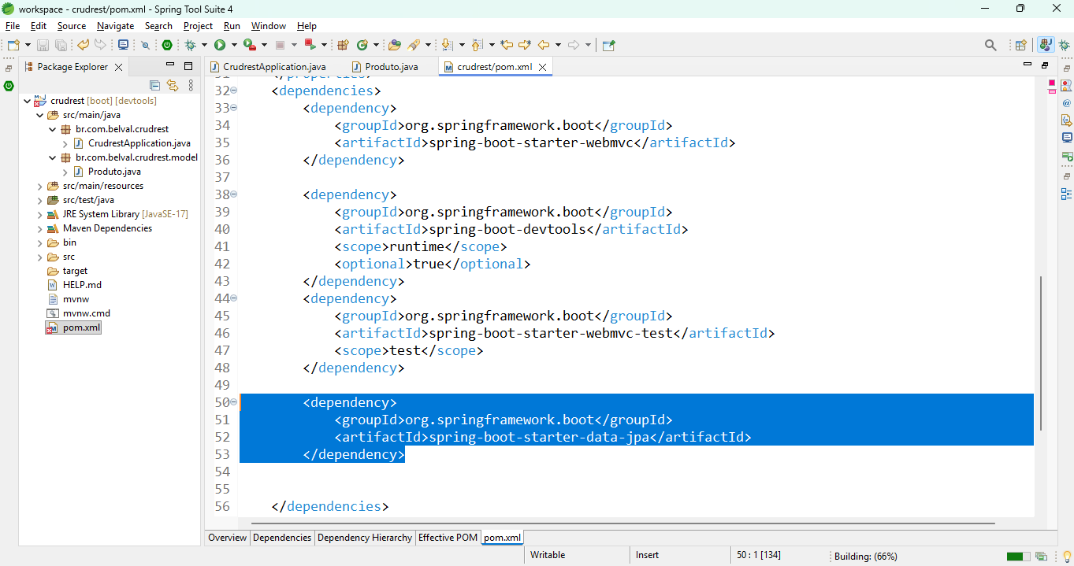

Essa dependência inclui automaticamente o Hibernate (implementação JPA), o Spring Data JPA e a infraestrutura necessária para conectar a aplicação ao banco de dados.
Após editar o pom.xml, clique com o botão direito do mouse sobre o projeto no Package Explorer >> Maven >> Update Project (ou pressione ALT + F5) para que o Eclipse baixe a nova dependência.
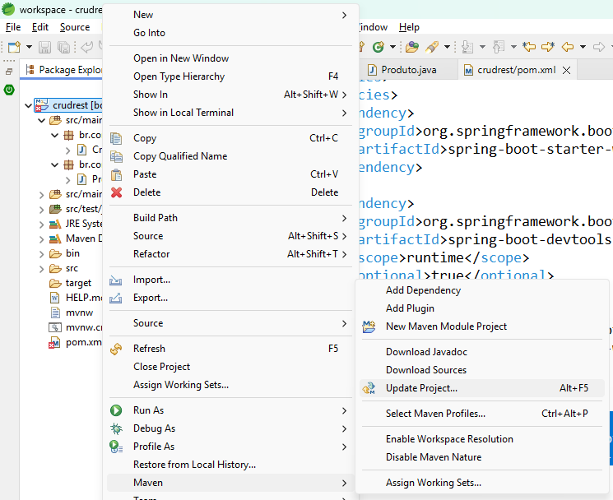

ATENÇÃO
O item 2 desse guia se divide em 2 caminhos, 2.a mostra como configurar o banco de dados H2 e o outro caminho, 2.b, mostra como configurar nossa aplicação para funcionar com o SQL Server.

O arquivo application.properties só irá manter uma das configurações por vez, ou conterá a configuração do H2 ou do SQL Server.

Para preservarmos estas configurações, serão criados 2 arquivos:

- application-dev.properties(H2)
- application-prod.properties(SQL Server)

Quando quiser utilizar um dos bancos de dados, basta substituir o conteúdo de application.properties pelo conteúdo de um desses arquivos.

ATENÇÃO
Não adicione caracteres acentuados nos arquivos application.properties, application-dev.properties e application-prod.properties.

Nada de ã, é, ç, caso contrário a aplicação não funciona e aparece uma mensagem de erro que não deixa claro que esse é o problema.

2.a – Configurando o banco de dados H2 (ambiente de desenvolvimento)
O H2 é um banco de dados relacional escrito em Java que funciona inteiramente em memória ou como um arquivo local. Ele é ideal para o ambiente de desenvolvimento e testes por não exigir instalação de nenhum servidor externo e por ser reiniciado a cada execução da aplicação, garantindo um ambiente limpo e previsível.

2.a.1 – Adicionando a dependência do H2
<dependency>
<groupId>com.h2database</groupId>
<artifactId>h2</artifactId>
<scope>runtime</scope>
</dependency>
Adicione também ao pom.xml a dependência do banco H2, marcada com scope igual a runtime, pois ela só é necessária em tempo de execução, não em compilação:

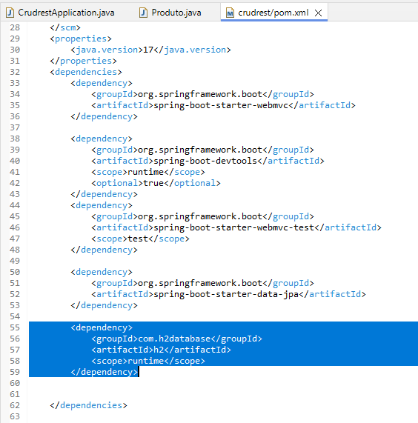

2.a.2 – Crie um arquivo application-dev.properties para o H2

Copie o arquivo application.properties presente em src/main/resources e cole no mesmo diretório com o nome de application-dev.properties.

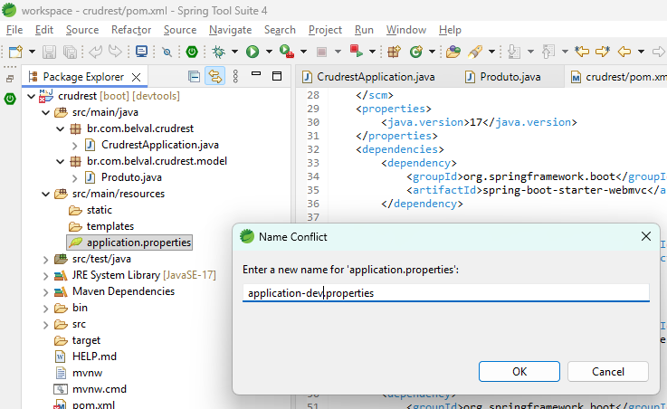

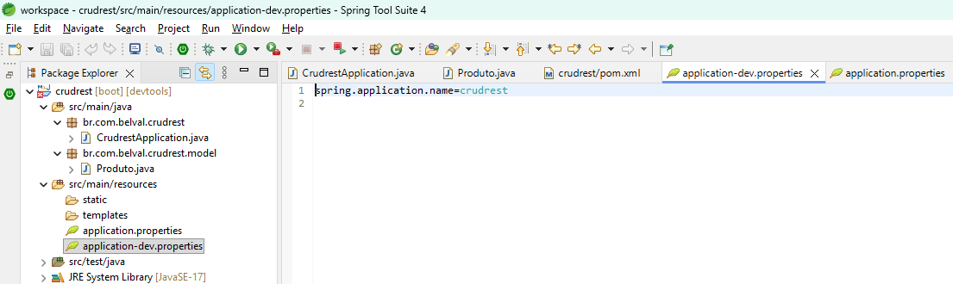

2.a.3 – Configurando o application-dev.properties para o H2
Abra o arquivo src/main/resources/application-dev.properties e adicione as seguintes propriedades:

spring.application.name=crudrest

# Configuracao do banco H2 (desenvolvimento)
# URL do banco em memoria. O nome "cruddb" eh o identificador do banco.
# spring.datasource.url=jdbc:h2:mem:cruddb
# Banco ficara em um arquivo no diretorio onde roda a aplicacao
spring.datasource.url=jdbc:h2:file:./cruddb
spring.datasource.driver-class-name=org.h2.Driver
spring.datasource.username=sa
spring.datasource.password=

# Dialeto SQL que o Hibernate deve usar para gerar queries compativeis com H2
spring.jpa.database-platform=org.hibernate.dialect.H2Dialect

# Estrategia de criacao do schema do banco:
# create-drop: cria as tabelas ao iniciar e as apaga ao encerrar a aplicacao
# update: atualiza o schema sem apagar os dados existentes
spring.jpa.hibernate.ddl-auto=create-drop

# Exibe no console os comandos SQL gerados pelo Hibernate (util para debug)
spring.jpa.show-sql=true
spring.jpa.properties.hibernate.format_sql=true

# Ativa o console web do H2 (acesse em http://localhost:8080/h2-console)
spring.h2.console.enabled=true
spring.h2.console.path=/h2-console

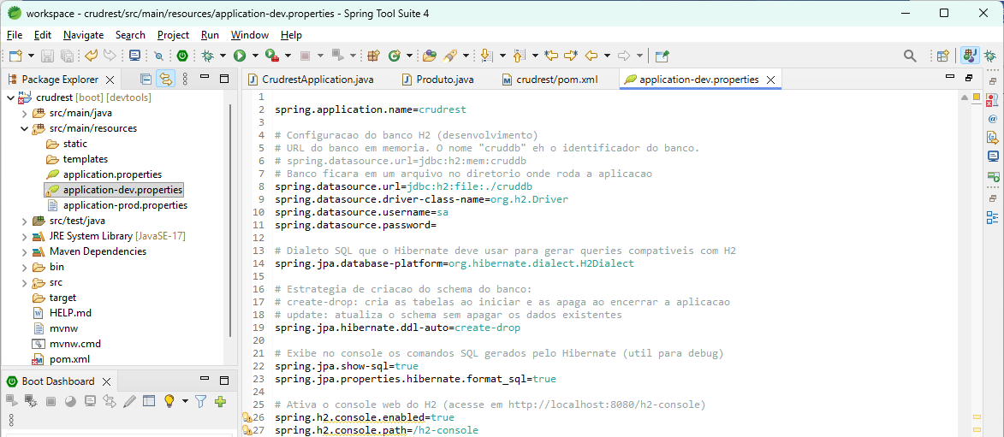
Com essas configurações, ao iniciar a aplicação, o Spring Boot criará automaticamente as tabelas com base nas classes anotadas com @Entity. O console web do H2 estará acessível no endereço http://localhost:8080/h2-console, onde é possível executar consultas SQL diretamente no banco durante o desenvolvimento.
Se você for utilizar o banco de dados H2 basta copiar o conteúdo de application-dev.properties em application.properties.
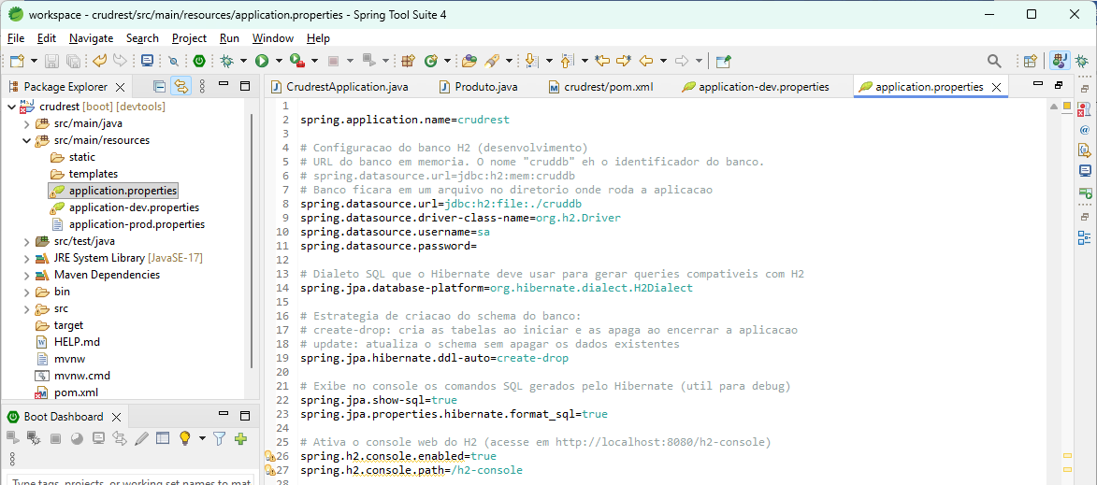

2.b – Configurando o SQL Server (ambiente de produção)
Para o ambiente de produção, utilizaremos o banco de dados Microsoft SQL Server.

2.b.1 – Adicionando o driver JDBC do SQL Server
Adicione ao pom.xml a dependência do driver JDBC da Microsoft:
<dependency>
<groupId>com.microsoft.sqlserver</groupId>
<artifactId>mssql-jdbc</artifactId>
<scope>runtime</scope>
</dependency>

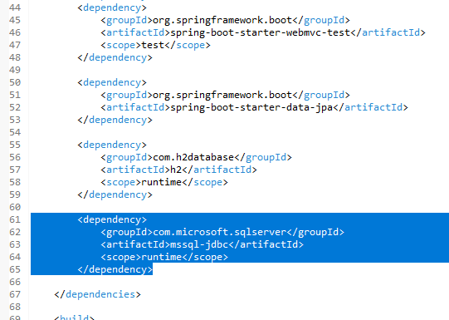
O Spring Boot gerencia automaticamente a versão compatível do mssql-jdbc quando o projeto usa o Spring Boot BOM (Bill of Materials), portanto não é necessário informar a versão diretamente.

2.b.2 – Crie um arquivo application-prod.properties para o SQL Server

Copie o arquivo application.properties presente em src/main/resources e cole no mesmo diretório com o nome de application-prod.properties.

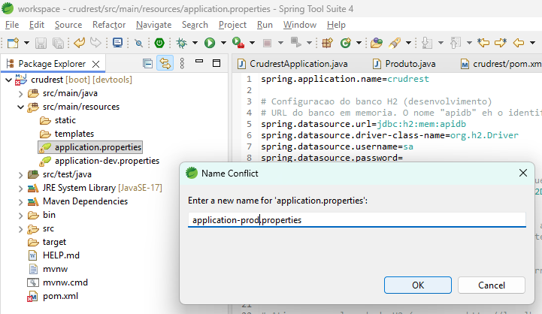

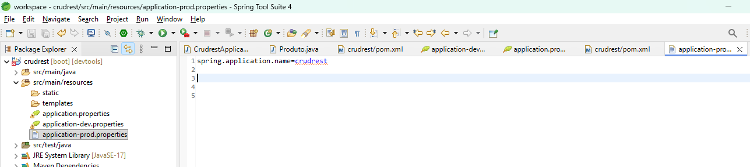

2.b.3 – Configurando o application-prod.properties para o SQL Server

Substitua (ou crie em um arquivo separado para produção) as configurações do banco de dados pelas propriedades abaixo, ajustando o servidor, a porta, o nome do banco, o usuário e a senha conforme o ambiente:
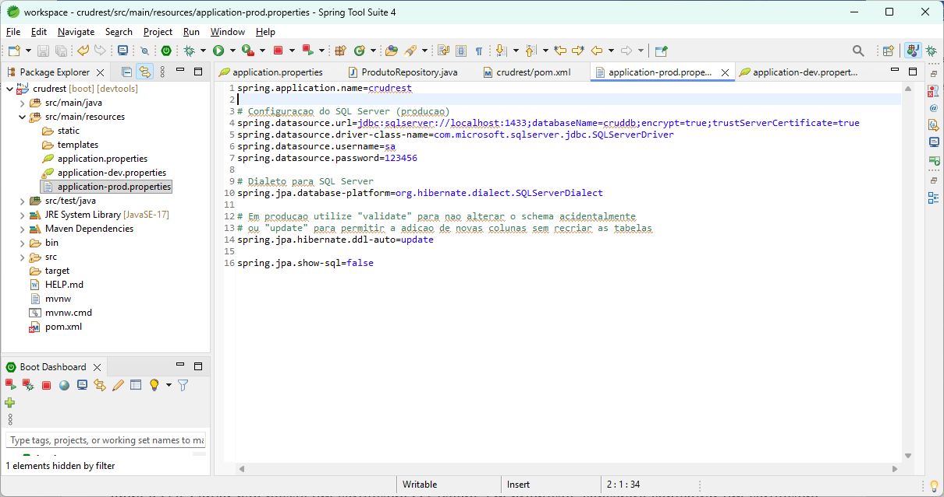

spring.application.name=crudrest

# Configuracao do SQL Server (producao)
spring.datasource.url=jdbc:sqlserver://localhost:1433;databaseName=cruddb;encrypt=true;trustServerCertificate=true

spring.datasource.driver-class-name=com.microsoft.sqlserver.jdbc.SQLServerDriver
spring.datasource.username=sa
spring.datasource.password=123456

# Dialeto para SQL Server
spring.jpa.database-platform=org.hibernate.dialect.SQLServerDialect

# Em producao utilize "validate" para nao alterar o schema acidentalmente
# ou "update" para permitir a adicao de novas colunas sem recriar as tabelas
spring.jpa.hibernate.ddl-auto=update

spring.jpa.show-sql=false
O parâmetro trustServerCertificate=true é necessário em ambientes locais de desenvolvimento onde o SQL Server não possui um certificado SSL válido. Em produção, considere configurar um certificado adequado e remover esse parâmetro.

3 — Anotando a classe Produto com JPA
Para que o JPA reconheça a classe Produto como uma entidade persistente e saiba como mapeá-la para a tabela do banco de dados, precisamos adicionar um conjunto de anotações do pacote jakarta.persistence (ou javax.persistence em versões mais antigas do Spring Boot).
A seguir veremos o resultado final da classe anotada e a explicação de cada anotação.

Resultado final da classe Produto anotada
package br.com.belval.crudrest.model;

import jakarta.persistence.Column;
import jakarta.persistence.Entity;
import jakarta.persistence.GeneratedValue;
import jakarta.persistence.GenerationType;
import jakarta.persistence.Id;
import jakarta.persistence.Lob;
import jakarta.persistence.Table;
import java.math.BigDecimal;
import java.time.LocalDateTime;
import java.util.Objects;

@Entity
@Table(name = "produto")
public class Produto {

@Id
@GeneratedValue(strategy = GenerationType.IDENTITY)
private Integer id;

@Column(name = "nome", nullable = false, length = 100)
private String nome;

@Column(name = "descricao", length = 500)
private String descricao;

@Column(name = "preco", nullable = false, precision = 10, scale = 2)
private BigDecimal preco;

@Column(name = "data_criacao")
private LocalDateTime dataCriacao;

// ... construtores, getters, setters, equals, hashCode e toString
}

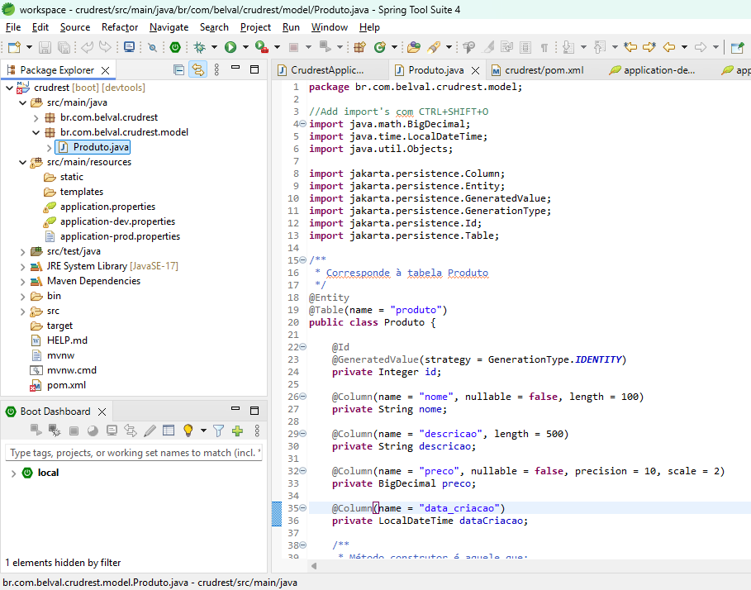

Entendendo cada anotação

@Entity
A anotação @Entity informa ao JPA que esta classe representa uma entidade persistente, isto é, que seus objetos devem ser armazenados em uma tabela do banco de dados. Toda classe anotada com @Entity obrigatoriamente precisa ter um construtor padrão (sem parâmetros) público ou protegido.

@Table(name = "produto")
A anotação @Table especifica o nome da tabela no banco de dados à qual esta entidade está mapeada. Se omitida, o JPA usa o nome da própria classe como nome da tabela. É uma boa prática informá-la explicitamente para evitar ambiguidades entre convenções de nomenclatura do Java (camelCase) e do SQL (snake_case).

@Id
Marca o atributo que será a chave primária da tabela. Toda entidade JPA deve ter exatamente um atributo anotado com @Id.

@GeneratedValue(strategy = GenerationType.IDENTITY)
Define a estratégia de geração automática do valor da chave primária. A estratégia IDENTITY delega a geração do ID ao próprio banco de dados, utilizando uma coluna de auto-incremento (como IDENTITY no SQL Server ou AUTO_INCREMENT no MySQL). Outras estratégias disponíveis são:
- SEQUENCE: utiliza uma sequence do banco (recomendado para PostgreSQL e Oracle).
- TABLE: utiliza uma tabela auxiliar para controlar o próximo valor (compatível com qualquer banco, porém mais lento).
- AUTO: o Hibernate escolhe automaticamente a melhor estratégia para o banco configurado.

@Column
Mapeia o atributo para uma coluna específica da tabela. Os principais atributos dessa anotação são:
- name: define o nome da coluna no banco. Se omitido, usa o nome do atributo Java.
- nullable: quando false, define a coluna como NOT NULL no DDL gerado pelo Hibernate.
- length: define o tamanho máximo da coluna para campos do tipo VARCHAR.
- precision e scale: usados em campos BigDecimal, precision é o número total de dígitos e scale é o número de dígitos após o ponto decimal. Por exemplo, precision = 10, scale = 2 permite valores como 99999999.99.

Mapeamento de tipos de dados Java ↔ SQL
O JPA realiza a conversão entre os tipos do Java e os tipos de colunas do banco de dados automaticamente. A tabela a seguir apresenta as correspondências mais comuns, incluindo tipos além dos presentes na classe Produto:
Tipo Java | Tipo SQL | Observações
String | VARCHAR(255) | Tamanho padrão 255. Use @Column(length=N) para alterar.
Integer / int | INTEGER / INT | Wrapper Integer é preferível para permitir valor nulo.
Long / long | BIGINT | Ideal para IDs em tabelas com muitos registros.
BigDecimal | DECIMAL(p,s) | Use precision e scale via @Column para controle exato.
Double / double | DOUBLE / FLOAT | Evite para valores monetários; prefira BigDecimal.
Boolean / boolean | BOOLEAN / BIT | Armazenado como 0 ou 1 em alguns bancos.
LocalDate | DATE | Apenas data: dia, mês, ano.
LocalDateTime | TIMESTAMP | Data e hora completa, sem fuso horário.
LocalTime | TIME | Apenas hora, minuto e segundo.
OffsetDateTime | TIMESTAMP WITH TIMEZONE | Data e hora com informação de fuso horário.
byte[] | BLOB / VARBINARY | Use com @Lob para arquivos e imagens.
String (texto longo) | CLOB / TEXT / NVARCHAR(MAX) | Use com @Lob para textos muito longos.
Enum | VARCHAR ou INTEGER | Use @Enumerated para controlar o mapeamento.
UUID | UNIQUEIDENTIFIER / CHAR(36) | Útil como chave primária alternativa.

4 — Criando a interface ProdutoRepository
No padrão de projeto Repository, criamos uma interface dedicada à comunicação com o banco de dados para cada entidade. Com o Spring Data JPA, basta criar uma interface que estenda CrudRepository<T, ID>, onde T é o tipo da entidade e ID é o tipo da chave primária. O Spring gera automaticamente toda a implementação em tempo de execução.

Criando o pacote repository
4.1 — No Package Explorer, clique com o botão direito sobre o pacote br.com.belval.crudrest >> New >> Package
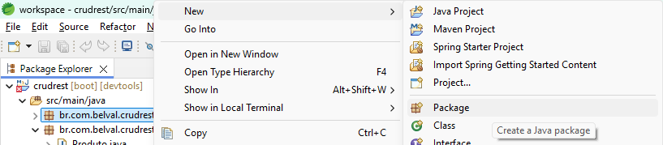
4.2 — No campo "Name", informe br.com.belval.crudrest.repository e clique em "Finish"
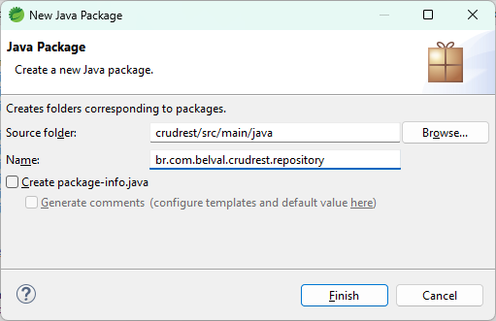
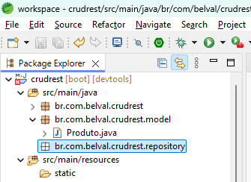

Criando a interface ProdutoRepository
  - — Clique com o botão direito sobre o pacote br.com.belval.crudrest.repository >> New >> Interface
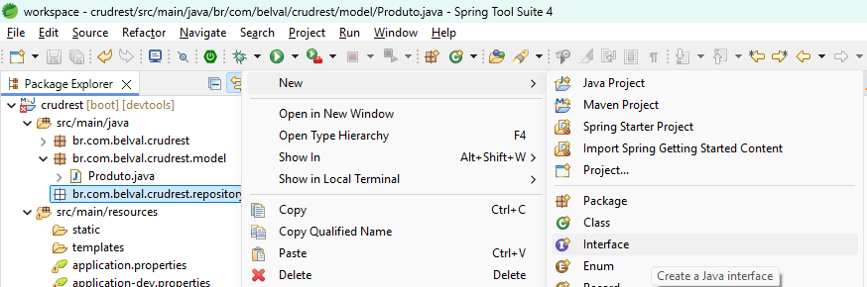
  - — No campo "Name", informe ProdutoRepository e clique em "Finish"
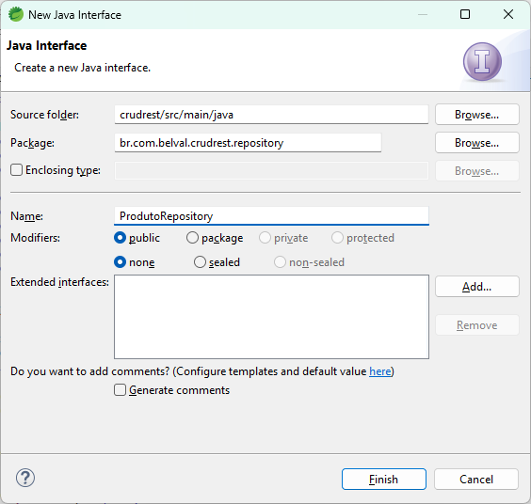
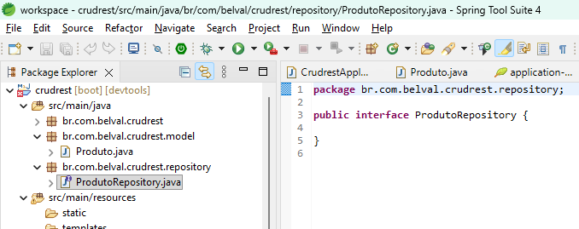
4.5 — Edite a interface gerada para que fique conforme o código abaixo:
package br.com.belval.crudrest.repository;

import br.com.belval.crudrest.model.Produto;
import org.springframework.data.repository.CrudRepository;
import org.springframework.stereotype.Repository;

@Repository
public interface ProdutoRepository extends CrudRepository<Produto, Integer> {
// O CrudRepository ja fornece: save, saveAll, findById,
// findAll, delete, deleteById, count, existsById.
}

Se @Repository ou CrudRepository apresentarem erro, não esqueça de salvar as alterações, utilizar o atalho CTRL + SHIFT + O para adicionar os import’s e salvar o arquivo novamente.
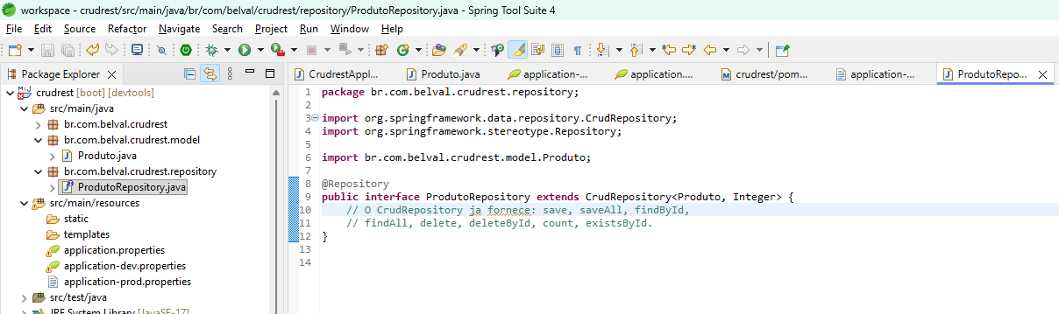

O que o CrudRepository nos oferece?
Ao estender CrudRepository<Produto, Integer>, a interface ProdutoRepository herda automaticamente os seguintes métodos, sem necessidade de escrevê-los:
Método | O que faz
save(produto) | Insere ou atualiza um Produto no banco.
findById(id) | Retorna Optional<Produto> pelo ID.
findAll() | Retorna uma List<Produto> com todos os registros.
deleteById(id) | Remove o Produto com o ID informado.
count() | Retorna o número total de registros.
existsById(id) | Retorna true se existir um Produto com aquele ID.

Criando consultas personalizadas com Query Methods
Além dos métodos herdados, o Spring Data JPA permite criar consultas personalizadas apenas declarando métodos na interface seguindo uma convenção de nomenclatura. O Spring interpreta o nome do método e gera automaticamente o SQL correspondente.
4.6 – Adicione as assinaturas dos métodos findByNomeContainingIgnoreCase, findByPrecoLessThanEqual e existsByNome

@Repository
public interface ProdutoRepository extends CrudRepository<Produto, Integer> {
// O CrudRepository ja fornece: save, saveAll, findById,
// findAll, delete, deleteById, count, existsById.

// Busca produtos cujo nome contenha o texto informado (case-insensitive)
List<Produto> findByNomeContainingIgnoreCase(String nome);

// Busca produtos com preço menor ou igual ao valor informado
List<Produto> findByPrecoLessThanEqual(BigDecimal preco);

// Verifica se já existe um produto com aquele nome exato
boolean existsByNome(String nome);
}

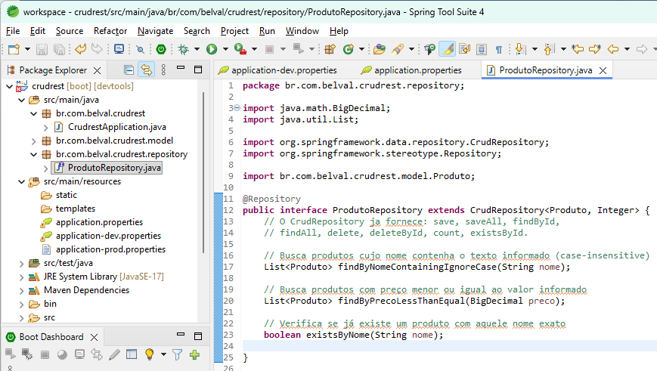
O Spring analisa o nome do método e constrói a query correspondente. O prefixo findBy indica uma busca, seguido do nome do atributo (Nome, Preco) e de uma condição opcional (Containing, LessThanEqual, IgnoreCase). Essa abordagem é chamada de Derived Query Methods.

5 — Execute o projeto
5.1 – Escolha um banco de dados, aqui vamos escolher o SQL Server, e vamos copiar o conteúdo de application-prod.properties em application.properties.
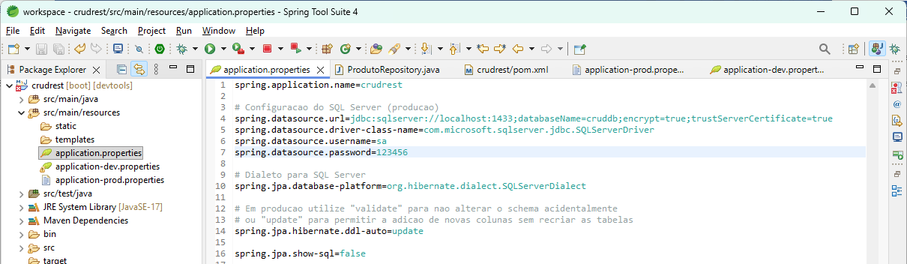

5.2 – Abra o Microsoft SQL Server Management Studio
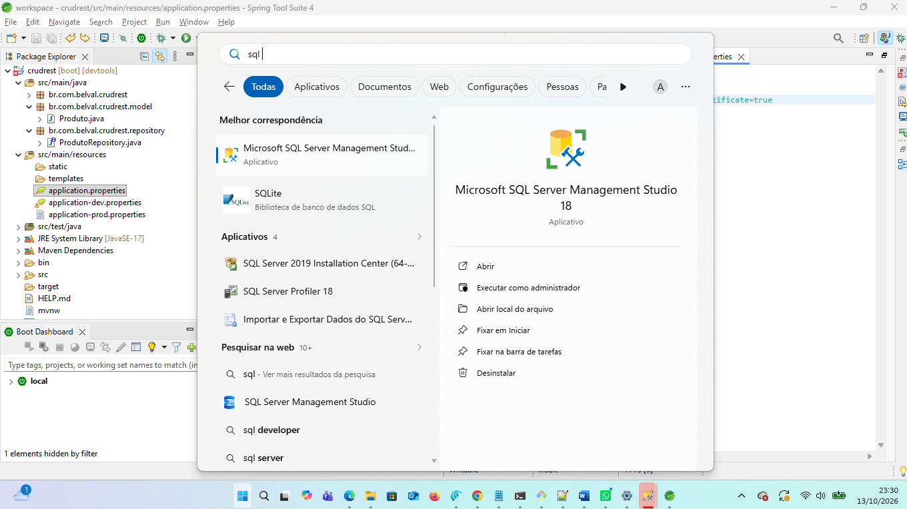

5.3 – Informe usuário e senha para se conectar aos SGBD, no laboratório da escola o usuário é sa e a senha é @ITB123456

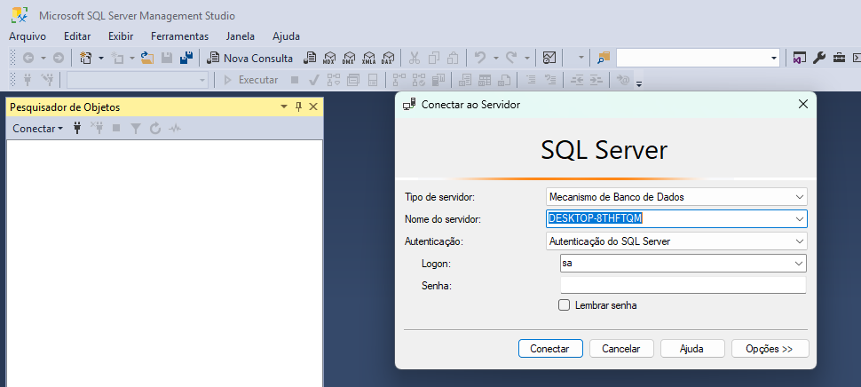

5.4 – No SQL Server, crie o database cruddb, digitando o comando create database cruddb e clicando em “Executar”.

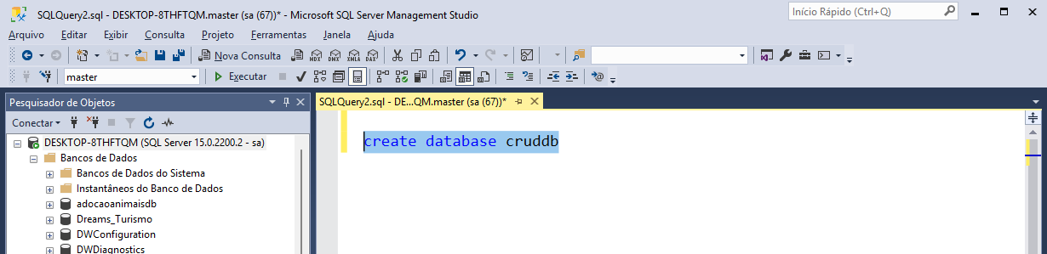
5.5 – Clique no botão de refresh para ver no novo database criado

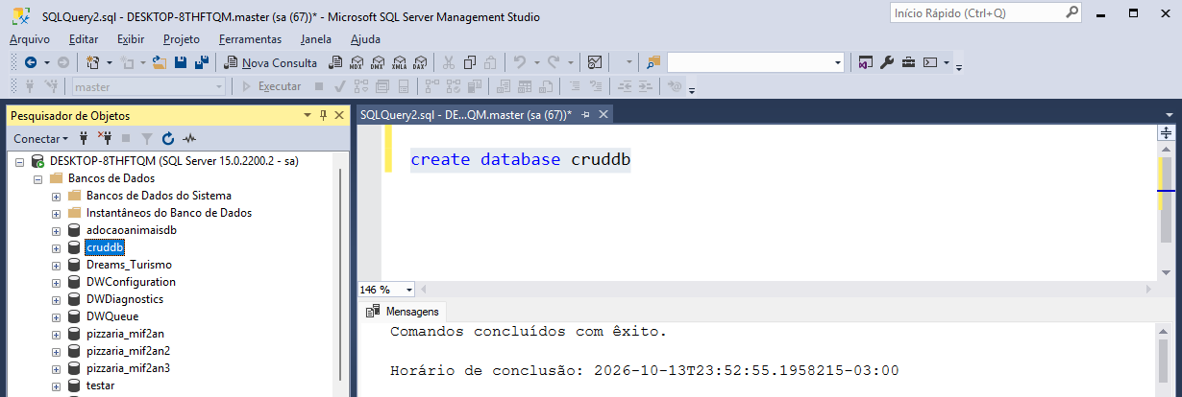

5.6 – Na view “Boot Dashboard”, selecionar o projeto e clicar no botão “Start or Restart”.
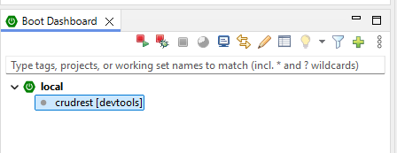

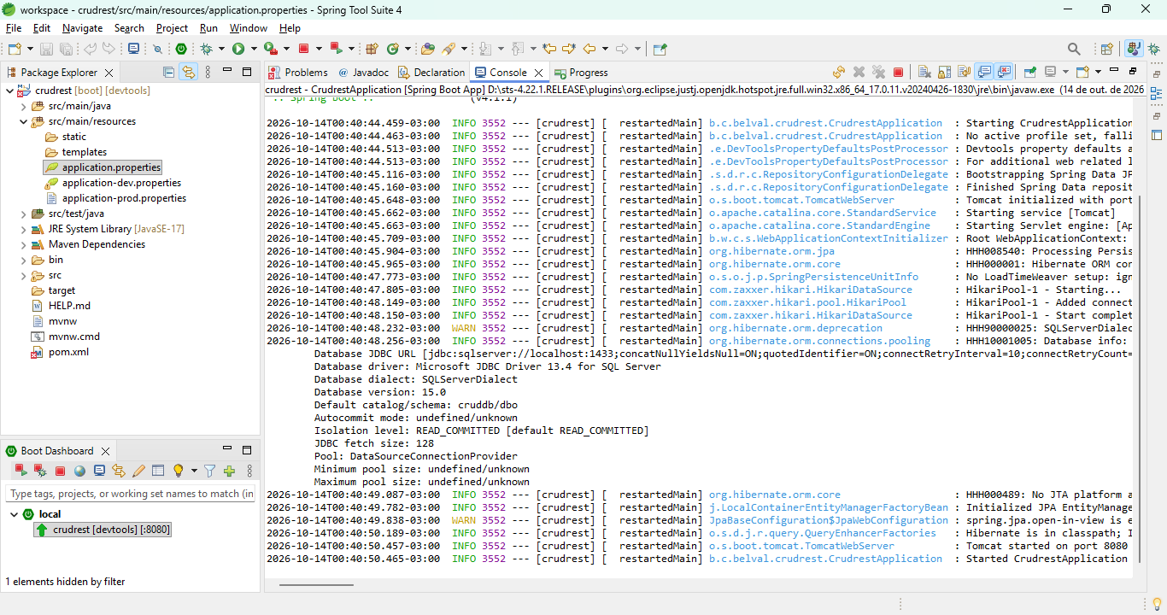
5.7 – No Microsoft SQL Server Management Studio, execute os seguintes comandos:

use cruddb
select * from produto
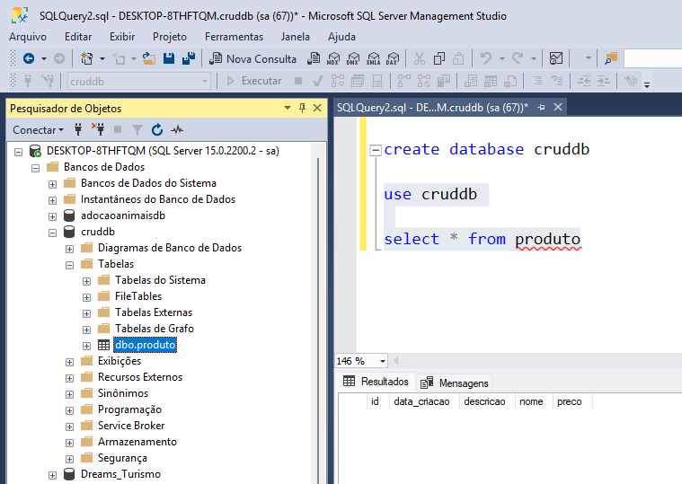

6 — Commitando as alterações no Git
Após realizar todas as alterações, salve os arquivos e execute os comandos abaixo no Git Bash para registrar as mudanças no repositório:
git status
git add .
git status
git commit -m "Add configuração do JPA incluindo a conexão com o banco e a classe Produto recebeu as anotações de entidade"
git push origin main

